Lettres capitales(à découper ou à reproduire, puis à conserver dans une boite)
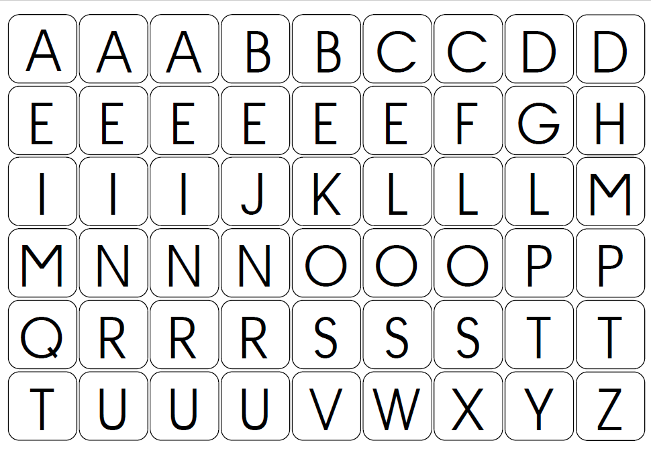
Lettres minuscules : (à découper ou à reproduire, puis à conserver dans une boite)
